Погиб с гранатой в руке, защищая Родину
В Слуцком районе найдены останки погибшего советского солдата
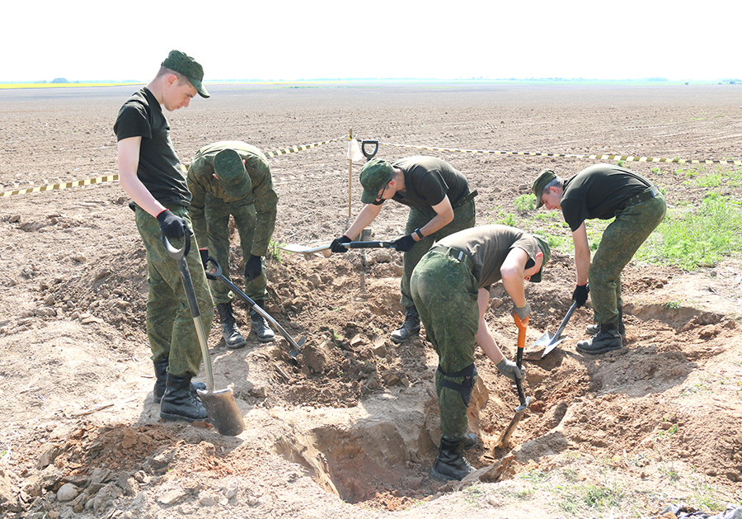
В Слуцком районе около деревни Селище 52-м отдельным специализированным поисковым батальоном проведены работы по поиску неучтенных захоронений периода Великой Отечественной войны. Поисковые работы были инициированы слутчанином Владимиром Бойко.
Все дальше уходят от нас события Великой Отечественной войны. Президент Беларуси Александр Лукашенко отмечал: «В нашей истории немало ярких страниц, которыми мы по праву гордимся. Есть даты и события, которые несут в себе понимание сущности и правду жизни. Они неподвластны времени и обстоятельствам, передаются через поколения с молоком матери, оберегают от ошибок и помогают строить будущее. Для белорусов таким событием стала Победа советского народа в Великой Отечественной войне». Президент обратил внимание, что именно поэтому в обновленной Конституции был закреплен тезис о том, что «государство обеспечивает сохранение исторической правды и памяти о героическом подвиге белорусского народа в годы Великой Отечественной войны».
Мы должны помнить о подвиге наших дедов и прадедов, чтобы такой страшной трагедии больше не повторилось, необходимо сохранить историческую правду для наших детей и внуков.
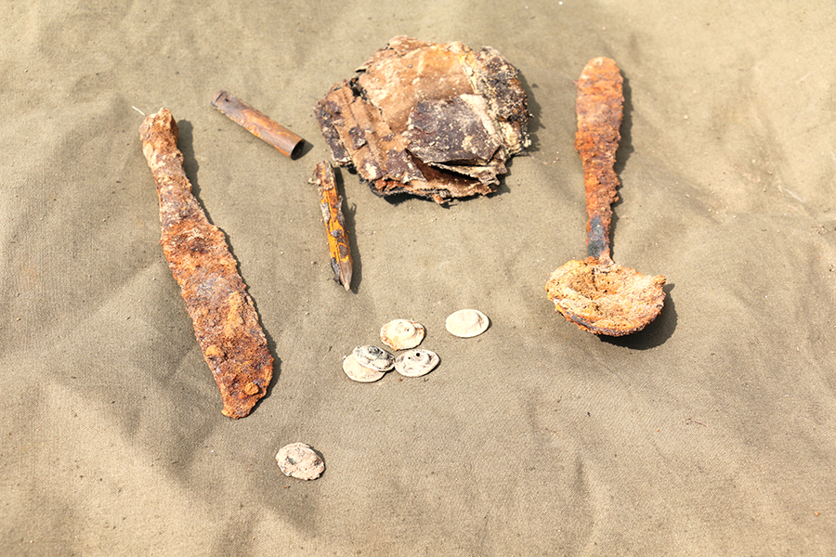
Как сообщил командир взвода 52-го отдельного специализированного поискового батальона лейтенант Максим Потапенко, в поисковых работах около деревни Селище было задействовано 8 бойцов. Военнослужащие нашли останки советского солдата, который погиб, держа гранату в руке, и другие сопутствующие находки, среди которых записная книжка, карандаш, мундштук, нож и ложка, пуговицы, некоторые виды использованных боеприпасов.
- В знаковый год 80-летия освобождения Беларуси от немецко-фашистских захватчиков важно продолжать поисковую работу, чтобы найти и перезахоронить останки наших освободителей, героев, которые отдали жизни за мир в нашей стране, - отметил командир взвода.
Согласно исторической справке, здесь, на месте проведения поисковых работ, шел суровый бой с врагом. Сюда шла немецкая дивизия, в которой был человек, писавший журнал боевых действий. Если где-то какой-то объект фашисты захватывали или уничтожали, то все фиксировали. В журнале записано: два раза мы не взяли деревню Селище. Только с 6-го или 7-го раза врагу удалось окружить наших бойцов. По информации из журнала здесь погибли 42 советских солдата.
Находки переданы на хранение в Знаменский сельисполком, также их направят на криминалистическую экспертизу для уточнения данных.
Предположительно сообщается, что перезахоронение останков погибшего советского солдата проведут во время одного из торжественных мероприятий, приуроченных к 80-летию освобождения Беларуси от немецко-фашистских захватчиков.
Екатерина БОРИСЕВИЧ
Слуцкі край. — 2024. — 24 мая. — С. 5.

